Урок самопознания «Взаимоотношения друзей»

Цель: способствовать личностному развитию учащихся, осознанию ими роли дружбы для психологического здоровья человека через слушание музыки и художественный вкус.

Задачи:
- Воспитывать культуру общения, дружеские взаимоотношения, желание поддерживать друзей, заботиться о них.
- Развивать способность понимать эмоциональное состояние другого человека и адекватно выразить свое, развитие выразительных движений.
- Вырабатывать в детях доброжелательное отношение друг к другу.
Материал и оборудование:
Аудиокассета с записью песен о дружбе, видеокассета с записью мультфильма “Приключения кота Леопольда”, шкатулка, открытки-сердечки, плакаты с пословицами “Старый друг лучше новых двух”, “Не имей сто рублей, а имей сто друзей”, “Крепкую дружбу и водой не разольёшь” и со словами о дружбе: “Ребята, давайте жить дружно!”, “Друг в беде не бросит, лишнего не спросит”, “Жить на свете очень туго без подруги или друга”, “Дружить – значит дружно жить!, маски утят и лягушат.
Содержание урока.
I.Организационный момент.
Дорогие ребята, сегодня у нас несколько необычная встреча. Тему её вы определите сами, но немного позднее.
Я долго думала, с чего бы начать. И решила, начнём вот с чего…
- Возьмите в руки 1 карандаш (фломастер). Попробуйте вместе (парой) нарисовать любую одну картину. Подпишите её. (Дети вдвоём, держа в руках 1 карандаш, рисуют любую картину на одном листочке, пока звучит весёлая музыка)
- Расскажите, что вы нарисовали.
-Удалось ли вам это сделать хорошо?
- Было легко или трудно выполнять эту работу? Объясните, почему?
- А как надо было поступить, чтобы результат был более успешным?
(Надо было сначала обсудить, что будем рисовать, как рисовать, т.е. надо было пообщаться друг с другом)
- Ребята, а что такое ОБЩЕНИЕ?
(Общение это когда разные люди обсуждают что-то их всех интересующее.)

II. Чтение стихотворения “Слово "Друг"”.

Когда еще никто не знал ни слова,
Ни “здравствуй”, ни “солнце”, ни “корова”,
Соседям древний человек привык,
Привык показывать кулак или язык
И корчить рожи (что одно и то же).
Но, словом стал гортанный резкий звук,
Осмысленней лицо, умнее руки.
И человек придумал слово “друг”,
Стал друга ждать и тосковать в разлуке.
Ему спасибо за друзей моих.
Как жил бы я, что делал бы без них?
Друзей - людей, которых я люблю, -
Я никогда ничем не оскорблю,
Не для того наш предок шел сквозь мрак,
Чтоб, встретив друга, я кричал:
“Дурак!” Показывал язык или кулак
И корчил рожи (что одно и то же).
- Зачем человеку понадобился друг?
Показ отрывка из мультфильма “Приключения кота Леопольда”.
- Ребята, вы наверно заметили, как часто главный герой мультфильма кот Леопольд обращается к озорным мышатам со словами “Ребята, давайте жить дружно!”
- А что значит “жить дружно”? (мирно, беззаботно, радостно, весело, счастливо).
- Молодцы! Взрослые часто говорят вам, что нужно быть дружными, дружно жить. Так что такое дружба? (Предполагаемые ответы детей: дружба — это быть добрым; это, когда умеешь без крика и ссор договариваться; вежливо обращаться с просьбой; делиться игрушками; не хвастаться, т.е. быть скромным, сдержанным: разговаривать вежливо и не грубить, быть внимательным (заботливым) к другу; уметь посочувствовать другу (если радость у друга, то порадоваться вместе с ним, если беда, то вместе погрустить); не зазнаваться, не завидовать, если друг знает больше; стараться самому объяснить другу, если тот нарушил правило, а не жаловаться учителю; если у друга что-то не получается, то надо ему показать, объяснить, научить; если нечаянно обидел, то надо извиниться; быть справедливым в игре ( не сваливать свою вину на другого); быть честным (говорить только правду, т.е. быть правдивым, искренним, добросовестным); заботиться о друге, стараться сделать что-то хорошее (нарисовать, сделать поделку, помочь с уроками).
- Правильно, ребята. Тот, кто умеет дружить, тот заботится о товарищах, старается сделать хорошее не только другу, с кем особенно дружит, но и всем детям класса. Когда дети дружат, они заметят, кто заплакал или загрустил, придумают, как развеселить товарища, поиграют с ним. В песне о дружбе поётся:
Друг в беде не бросит,
Лишнего не спросит.
Вот, что значит
Настоящий верный друг.
( включается запись музыки и дети поют эту песню до конца)
III.Разминка. Игра на внимание «Кряк-квак»
Чтение стихотворения Б. Липановича «Интересный разговор».
Лягушонок «Квак-квак!»,
А Утёнок «Кряк-кряк!»,
Все сказали, все спросили…
Хорошо поговорили!
Дети одевают маски. Ведущий в произвольной последовательности произносит слова «Лягушонок» и «Утёнок». Девочки хором произносят слова лягушонка («Квак-квак»), мальчики- слова утёнка(«Кряк-кряк»).
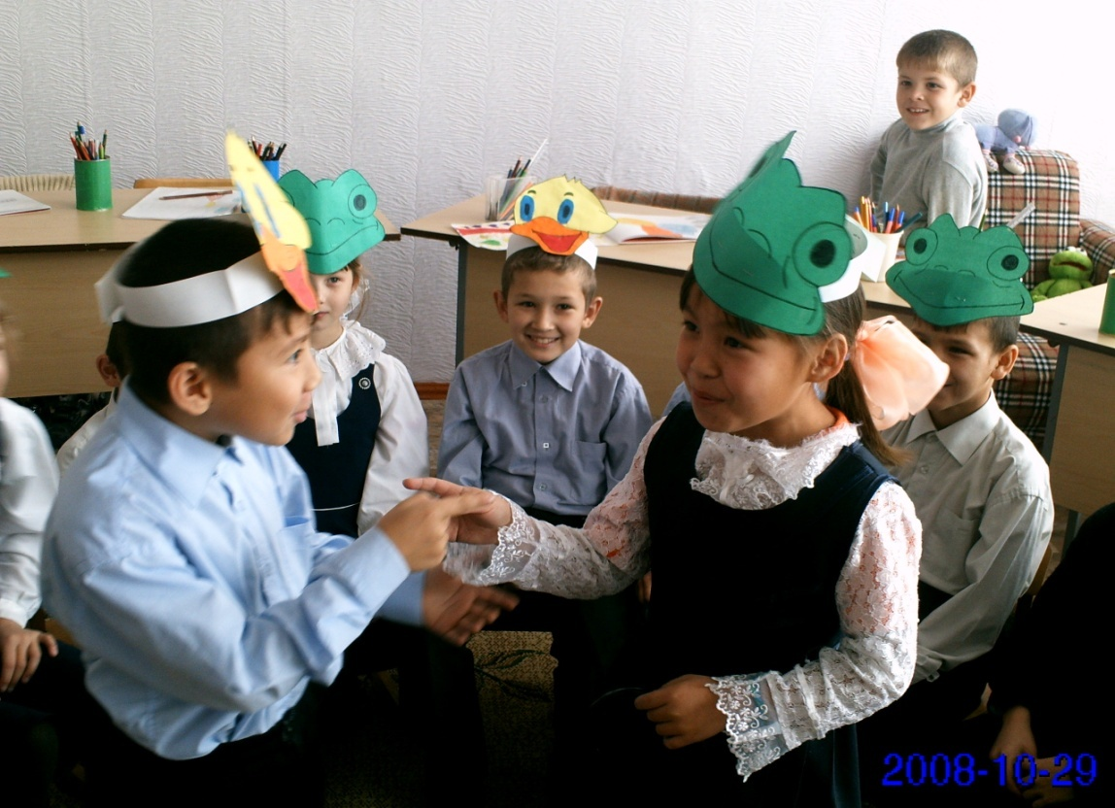
IV. Беседа об общении

– Согласны ли вы с тем, что герои стихотворения “хорошо поговорили”? Почему?
– Зачем люди разговаривают между собой?
– Известно, что Робинзон Крузо 28 лет провел на необитаемом острове. Как вы думаете, что было для него самым трудным? (Несмотря на то, что добывать огонь, заниматься строительством,. охотой, земледелием, изготавливать мебель, одежду и т. д. было непросто, тяжелее всего было одиночество (“Не с кем поговорить”.)
Задание классу: попробуйте как можно дольше не говорить, сколько вы выдержите?

V. Упражнение “Я рад общаться с тобой”
Ведущий предлагает одному из учащихся протянуть руку кому-нибудь из ребят со словами: “Я рад общаться с тобой”. Тот, кому протянули руку, берется за нее и протягивает свободную руку другому ребенку, произнеся эти же слова. Так постепенно по цепочке все берутся за руки, образуя круг. Завершает упражнение ведущий словами:“Ребята, я рада общаться с вами!”
VI. Игра “Если нравиться тебе, то делай так!”

Дети стоят в кругу, а ведущий в кругу показывает любое движение, произнося при этом первые слова песенки “Если нравится тебе, то делай так…”, остальные дети повторяют движение, продолжая песенку:“Если нравится тебе, то и другим ты покажи, если нравится тебе, то делай так…”. Затем свое движение показывает следующий ребенок, и так до тех пор, пока каждый побывает в роли ведущего.
VII. Упражнение “Мостик дружбы”

Ведущий просит детей по желанию образовать пары, придумать и показать мостик (при помощи рук, ног, туловища). Если желающих не будет, ведущий может сам встать в пару с кем-то из детей и показать, как можно изобразить мостик (например, соприкоснувшись головами и ладошками).
Затем он спрашивает, кто из детей хотел бы “построить” мостик втроем, вчетвером и т. д. до тех пор, пока будут находиться желающие. Заканчивается упражнение тем, что все берутся за руки, делают круг и поднимают руки вверх, изображая “Мостик дружбы”.
VIII.Итог занятия.

- Молодцы! Ребята, я вам как-то рассказывала про своего знакомого мальчика, у которого до сих пор нет друзей. Что бы вы ему пожелали? Как бы вы ему объяснили, что такое дружба? ( ответы детей)
- Я вижу, ребята, вы поняли, что такое «дружба».Теперь сумеете сами правильно дружить и научите других. Я ещё раз убедилась, что у вас в классе живёт дружба, вы умеете дружить. А чтобы дружба становилась между вами крепкой и настоящей, положите свои пожелания о дружбе в эту волшебную шкатулку. Для этого каждый из вас возьмёт сердечко, запишет своё пожелание, какими надо быть, чтобы появились друзья, и бросит его в шкатулочку. Шкатулка останется у вас в классе, и вы сможете пополнять её новыми пожеланиями о дружбе.

Релаксационная пауза «КРУГ ЛЮБВИ»

Цель: сплочение детей, эмоциональное и мышечное расслабление.
-А сейчас подойдите ко мне. Встаньте в круг, возьмитесь за руки и улыбнитесь друг другу. Мне очень приятно, что вы умеете дружить. Вы чувствуете, как между ладонями вспыхнула маленькая искорка, маленькое-маленькое солнышко. Оно не обжигает, а согревает, вспыхивает в ваших глазках. Я знаю, вы иногда ссоритесь, но как только в чьих-то глазках мелькнёт злость, положите ему руки на плечи, м добро расстопит злость без следа. Пожелайте друг другу то, что вы записали в своих «сердечках» (дети желают друг другу добра, любви, радости, хороших и преданных друзей и т. д.)
В заключении прочитать отрывок из стихотворения И. Моднина «Давайте дружить»
Давайте, люди,
Дружить друг с другом,
Как птица- с небом,
Как травы- с лугом,
Как ветер- с морем,
Поля с дождями,
Как дружит солнце
Со всеми нами…

